关于组织参加江苏省第三届中小学网络读书活动的通知
常教装〔2010〕8号
各辖市、区教育局（教育文体局、社会事业局），局属各学校：
现将省教育厅《关于开展江苏省第三届中小学网络读书活动的通知》（苏教装备字〔2010〕2号）转发给你们，并就组织学生参加“江苏省第三届中小学网络读书活动”有关事项通知如下：
一、参加对象
常州市在籍的中小学生，分小学组、初中组和高中组（含普通高中、职业高中及中等职业学校）。
二、参赛方式及作品审核要求
读书活动主题、参赛作品体裁及篇幅要求详见附件2。
1. 参赛者登陆江苏省中小学文献信息网（www.shangshu.com）,点击“江苏省第三届中小学网络读书活动”专栏，注册真实信息并将作品发布上传。学校可以对参加读书活动的文章进行统一上传，也可以由学生自行上传(登陆与发布具体操作方法详见附件1。)
2.各辖市、区负责对本地区已上传的文章进行审核；市装勤中心负责对局属学校已上传的文章进行审核（审核和遴选重点在于删除涉嫌抄袭的作品）。
三、奖项设置
根据各地、各校的组织情况，设常州市市级组织奖若干名。
联系人：杨红芹，联系电话：86607039。
本次活动不得向学生收取任何费用。其它未尽事宜参见“关于开展江苏省第三届中小学网络读书活动的通知”。（详见附件2）
附件:
1.江苏省第三届中小学网络读书活动用户注册及作品上传步骤说明
2.关于开展江苏省第三届中小学网络读书活动的通知
二○一○年五月十日
江苏省教育厅文件

苏教备〔2010〕2号

省教育厅关于举办江苏省第三届
中小学网络读书活动的通知

各市教育局：
为充分利用网络资源引导中小学生阅读优质图书文献，进一步推进我省中小学校德育工作，经研究，决定举办江苏省第三届中小学网络读书活动。现就有关事项通知如下：
一、活动主题
在感恩中成长。
二、参赛对象
江苏省内在籍的中小学生，并特邀绵竹市中小学生参加。分小学组、初中组和高中组（含普通高中、职业高中及中等职业学校）。
三、参赛方式
参赛者登陆江苏省中小学文献信息网（www.shangshu.com）,点击“江苏省第三届中小学网络读书活动”专栏，注册真实信息并将作品发布上传，参赛作品必须为读后感（具体书目不限）。其中，小学组500字左右，初中组1000字左右，高中组1200字左右。
四、活动时间
2010年6月1日至10月1日。6月1日上午9：00活动专栏正式开通，10月1日上午9：00作品上传截止。
五、奖项设置
根据专家评审情况，每组设金奖、银奖、铜奖、优秀奖若干名。获得金、银、铜奖学生的指导教师获得优秀指导教师奖。
根据各地及学校参赛情况，设若干组织奖和团体奖。
请各地广泛宣传，积极发动，精心组织。本次活动由江苏省教育装备与勤工俭学管理中心承办。联系人：朱婕，联系电话：025-83335283。
二○一○年四月二十日
主题词：中小学 网络 读书活动 通知
抄送：各市教育技术装备管理部门、绵竹市教育局
江苏省教育厅办公室 2010年4月23日印发

江苏省第三届中小学网络读书活动用户注册及作品上传步骤说明

“网络读书活动”专栏地址（http://www.shangshu.com/ECenter/），打开如下图：
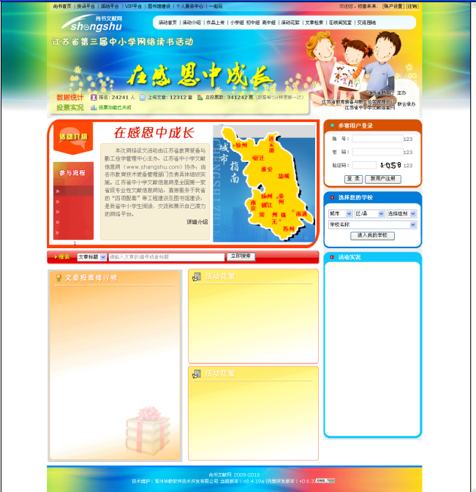
图一：读书活动专栏首页
活动的步骤：
用户注册→上传作品→审核员审核→进入公众评审→专家评审→根据公众投票和专家评审得出最后结果

活动注意点：
- 一个注册用户只能上传一篇作品；
- 上传的作品请注意内容、排版、字数等的说明；
- 在作品正文处的右下角，请一定要详细注明作品的作者姓名，联系方式，以及指导老师的姓名等，最后得奖作者信息，以此处内容为准。

读书活动详细流程具体步骤如下：
- 注册新会员账户
新用户在此次读书活动专栏上（如图一）进行在线注册。
如果是老师代替多个学生上传作品，可以注册多个不同账号的用户。
注册要求：用户必须认真填写用户的组别（高中组，初中组，小学组）、所在学校、帐号、密码（6-32个英文，符号或数字）、确认密码（同上）、昵称（如小张）、真实姓名（如张三）、性别（男，女）、年龄、地址、电话以及E-Mail(如zhangsan@163.com)等，在左下角我已阅读并接受“参赛规则”方框内打上√并提交。如下图：

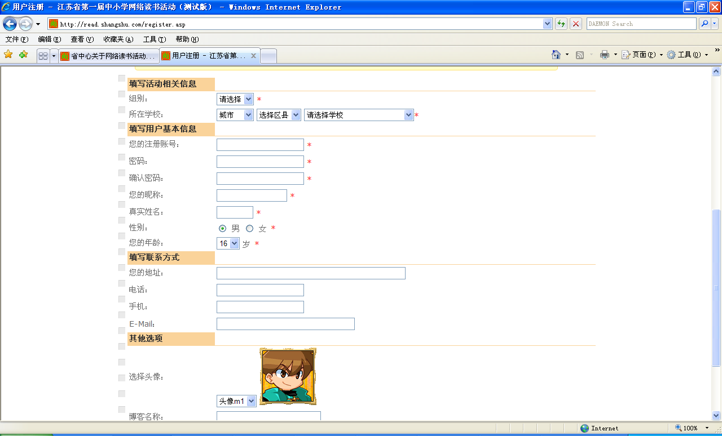
图二：用户注册界面

注册须知：
标记为*号的为必填项，注册时请务必填写真实，有效的信息，一旦注册成功，您将只能修改您登陆密码：
活动主办方及江苏省中小学文献信息网有权对不符合注册要求的账户进行注销及删除操作，请务必按照要求注册；
在图一专题页面注册需要填写详细真实的个人信息，在尚书网其他页面注册之后，在此上传文章，如果资料不全，在上传之前会自动跳转到资料修改页面。

- 用户上传作品
注册用户成功后，用户登录并点击读书活动首页上的上传作品的按钮，如下面两图：
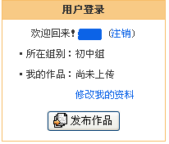
进入文章发布模块，这里提供在线WORD编辑器方式允许用户直接在网络上输入，或者有打好的作品，可以使用复制粘贴的操作来实现。
发布要求：用户必须按照发布注意事项里的发布格式进行文章的上传。必须填写作品作者本人的相关信息：班级和指导老师，拉票宣言可填写简短的语句。
注意事项：文章主题自定义（如2008北京奥运），字数（6-60个，中文）；文章正文（要求宋体，3号字）；最后点预览，确定无误后点图四中的“发表作品”。如下图：
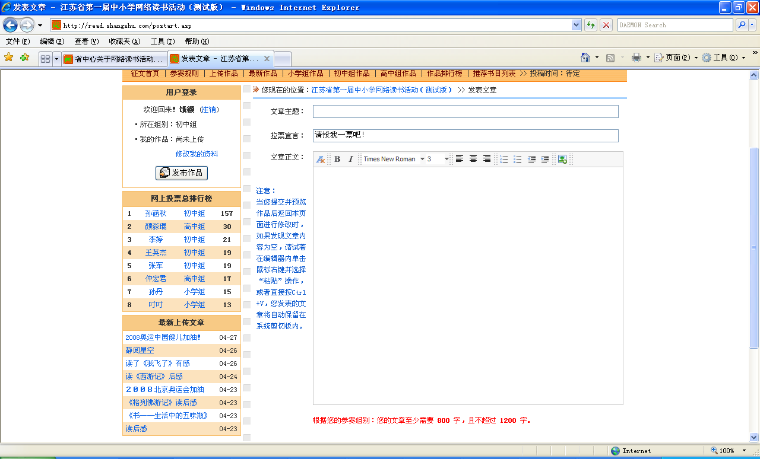
图三：作品上传界面
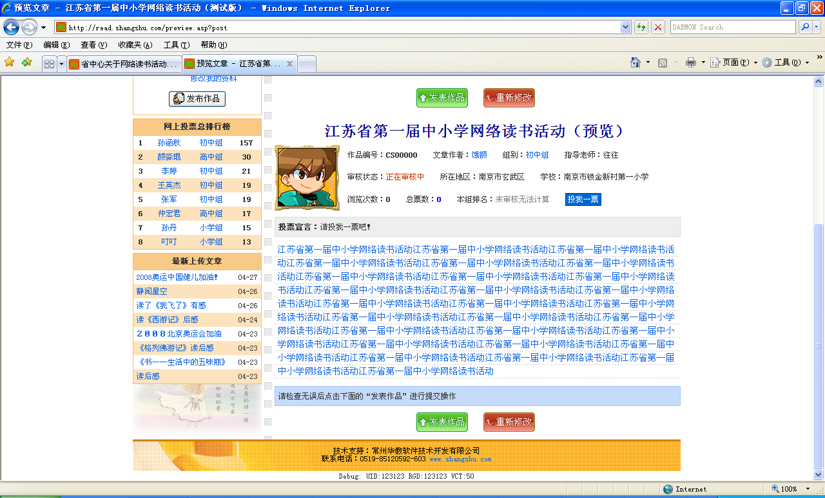
图四：作品预览界面
- 作品上传成功后，各市教育技术装备部门组织人员对已上传的文章进行审核和遴选，之后确认进入下一阶段。

附件：第三届江苏省中小学网络读书活动第一阶段文章评审操作说明（与第二届读书活动方法相同、举例以第二届为例）

武进区的账户和密码：WUJIN（大写）初始密码：111111 （此密码必须有老师掌握、任何人不要去修改此密码）
第一步：登陆地址：http://www.shangshu.com/ECenter/amd 输入帐户和密码进入评审中心，如下图：
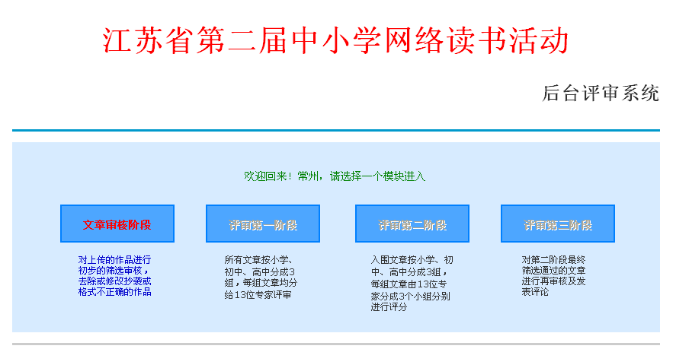

第二步：选择“文章审核阶段”进入主操作页面，默认显示的为未评审文章，如下图：
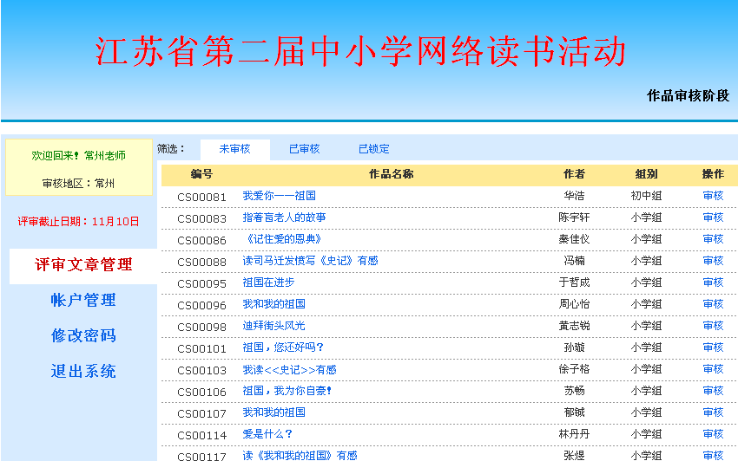

上面红色框内为文章状态：未审核（为审核的文章，），已审核（已经审核过的文章），已锁定（审核未通过的文章），系统默认未审核状态的文章。
第三步：点击某一篇文章的“审核”，进入详细文章审核页面，如下图页面：
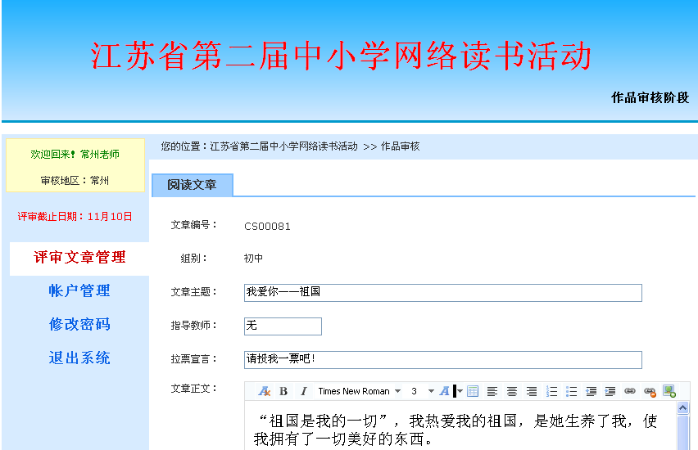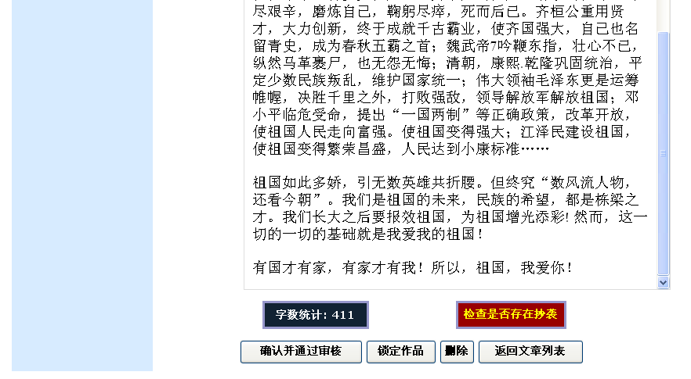

对正文内容进行审核，查看是否与本次活动主题符合，符合则通过审核，不符合，可以删除作品或锁定作品。（注：正文中如发现 学校名称，班级，作者名，指导老师字样，要帮助其删除这些字样），红色框内为确认操作按钮。

